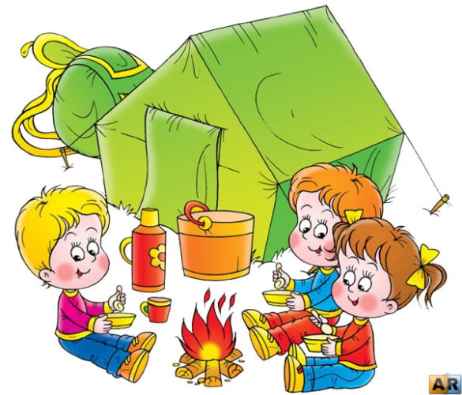
Когда за окном слякоть, мало солнца, самое время помечтать о летнем отпуске. Как же с пользой для всей семьи провести отпускные дни? Для тех, кто любит путешествовать и не боится трудностей, но не имеет достаточного опыта в организации совместных с детьми туристических походов, можно обратиться к советам Бочаровой Н.И.
Первый совет.
Прежде всего, оцените физические возможности самого младшего ребенка. Известны случаи, когда туристами становились уже в грудном возрасте, преодолевая расстояния сначала за спиной у родителей. Годовалый малыш может размещаться в специальном рюкзаке. Самостоятельно дети могут участвовать в путешествии уже с трех-четырех лет. Начинающим туристам рекомендуется постепенно овладевать навыками походной жизни.
Второй совет.
Правильно определите состав групп. Оптимальным является объединение двух-трех семей, в составе которых по одному, два ребенка. Хорошо, если в группе будут дети-ровесники. В этом случае гораздо легче организовать их общение и отдых на привале.
Третий совет.
Прежде чем отправиться в поход, необходимо тщательно подготовиться: определить цель путешествия, его длительность и способ передвижения. Затем следует обсудить маршрут. Весной маршрут рекомендуется прокладывать по открытым местам, чтобы в полной мере использовать целебные силы света, тепла и воздуха. Летом лучше двигаться лесной тропинкой, а в жаркую погоду - вдоль рек и озер.
Готовность к походу определяется по наличию снаряжения. Для старшего дошкольника лучше приобрести хороший рюкзак, который послужит не одному поколению. Вес рюкзака с содержимым для ребенка пяти-шести лет не должен превышать 1,5кг.
Для организации отдыха во время привала необходимо иметь индивидуальные коврики для взрослых и детей. Следующим этапом подготовки к походу является подбор обуви и одежды для всех членов семьи. Основной принцип, которого необходимо придерживаться, - одежда не по сезону, а по погоде. Одежда должна быть удобна для выполнения активных движений.
Если группа собирается в многодневный поход, то перечень туристского снаряжения заметно пополняется. В первую очередь это палатка. В любом походе с ночевкой необходимо иметь спальные мешки. У туриста любого возраста должна быть личная посуда. Во время путешествия необходимо соблюдать питьевой режим. Поэтому нельзя пить даже в сильную жару, как на марше, так и на коротких привалах.
К подготовке похода привлекаются все члены семьи. Каждый участник похода получает определенное поручение с учетом своих возможностей и интересов. Это особенно важно для воспитания ответственности и самостоятельности дошкольников.
Четвертый совет. Правильно определите физическую нагрузку для детей во время движения по маршруту. Она зависит от возраста ребенка и состояния его здоровья. Первый привал рекомендуется делать после 15-20минут ходьбы. В это время можно устранить неполадки в одежде и обуви. Еще один прием, позволяющий регулировать физическую нагрузку и следить за состоянием детей,- это построение участников похода. Первыми за руководителями идут самые слабые, которые задают темп движению, замыкающими- опытные туристы.
Пятый совет. Продумайте, где лучше устроить большой привал и как интересно провести время. Очень важно продумать организацию свободного времени на привале. Поход, полный шуточных игр и аттракционов, надолго остается в памяти его участников, как веселый праздник. Чтобы не вызвать физического и психического утомления дошкольников, в походе рекомендуется следовать привычному режиму дня.
Шестой совет. Семьи могут проводить самостоятельные туристские слеты, праздники на природе. Такого типа мероприятия лучше планировать в конце летнего сезона: заранее обсудить содержание соревнований, призы, праздничное меню. Предложить детям подготовить специальный концерт у костра. В таком походе каждый может проявить фантазию и выдержку.
